**Imperial Aramaic Alphabet**

**Name Yeb ------------------Khalili- A1 shapes------------------------------**

1. ’ālep̄ א 𐡀       
2. bēṯ ב ב     
3. gímel ג ג   
4. dāleṯ ד ד   
5. hē ה ה   
6. wāw ו ו   
7. záyin ז ז   
8. ḥēṯ ח ח   
9. ṭēṯ ט ט   
10. yōḏ י י   
11. kap̄ כך ך   
12. lāmeḏ ל ל    
13. mēm מם מ   
14. nūn נ ן נ     
15. sāmeḵ ס ס  
16. ‘áyin ע ע   
17. pē פ ף פ   
18. ṣāḏē צ ץ צ    
19. qōp̄ ק ק   
20. rēš ר ר    
21. šīn ש ש    
22. tāw ת ת  

rēš 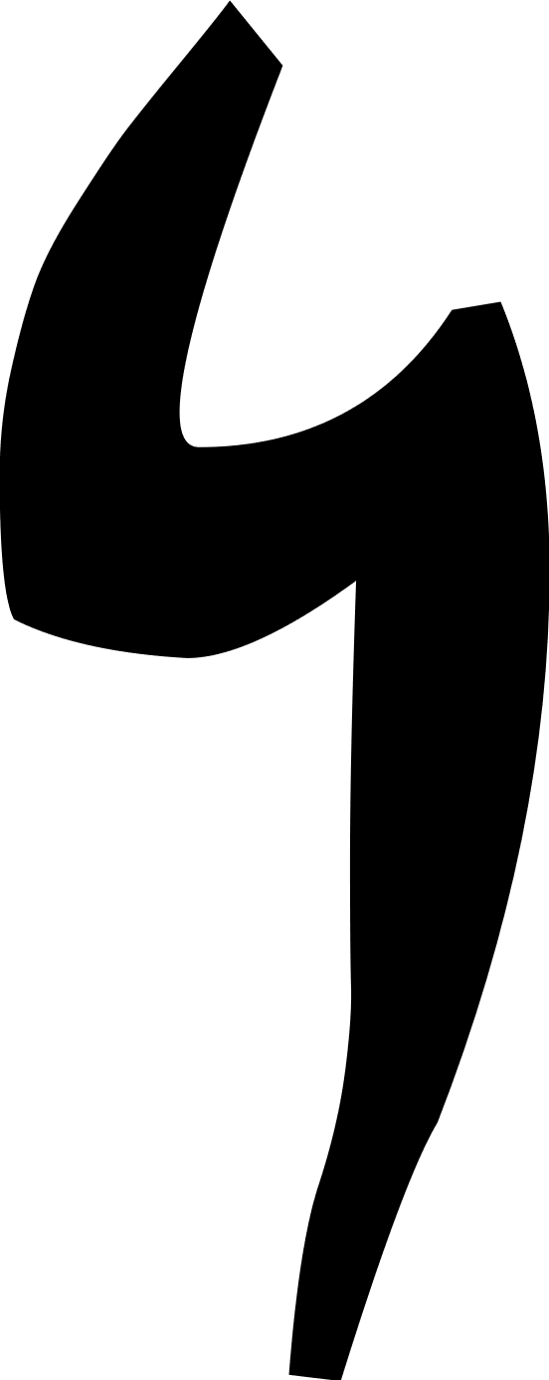 ר     dāleṯ ד       